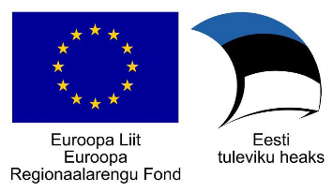
Projekt „Tehnoloogiamooduli välja töötamine, sh SAHVRi loomine ning Tallinna Tervishoiu Kõrgkooli õppehoone majatiibade ühendamine (Tervise tehnosahver) – sisutegevused“, nr SFOS-is 2014-2020.4.01.16-0048

Projekti „Tehnoloogiamooduli välja töötamine, sh SAHVRi loomine ning Tallinna Tervishoiu Kõrgkooli õppehoone majatiibade ühendamine (Tervise tehnosahver) - sisutegevused" tegevuse 1 sisuks on struktuursete ümberkorralduste läbiviimine.

Kõrgkooli rektoraadi seminar uue struktuuri käivitamise ja arenduse aruteluks

16. august 2017, Tallinn
Osalejad: rektor Ülle Ernits;
finants- ja haldusdirektor Ave Perve;
õppeprorektor Ulvi Kõrgemaa.

Päevakord
09.30-10.00 Kogunemine
10.00-12.00 Õppestruktuuri uute struktuuriüksuste personaliküsimuste ja arenguperspektiivide ning vajaduste arutelu U.Kõrgemaa
12.00-13.00 Lõuna
13.00- 14.30 Haldusstruktuuri uute struktuuriüksuste personaliküsimuste ja arenguperspektiivide ning vajaduste arutelu A.Perve
14.40- 16.00 Vajaduste kaardistamine ja hindamine ning lahenduste väljatöötamine probleemide ennetamiseks uue struktuuri käivitamisel Ü.Ernits

Memo
Rektoraadi seminaril lähtuti päevakorrast. Seminaril käsitletud tundliku info tõttu pole protokoll avalik.

